# SECRETARÍA, JUZGADO PRIMERO LABORAL DEL CIRCUITO

Manizales, veintidós (22) de noviembre dos mil veintiuno (2021)

En la fecha pasó el presente Proceso Ordinario Laboral de Primera Instancia promovido por la señora **CLAUDIA OCAMPO HURTADO** en contra de la **SOCIEDAD ADMINISTRADORA DE FONDOS DE PENSIONES Y CESANTIAS PORVENIR S.A.** y la señora **GLORIA INÉS SILVA GUARÍN (Rad. 2019 – 232)**, a Despacho de la señora Juez informando que, el término que tenían las demandadas para contestar la demanda corrió entre los días 22 de octubre al 11 de noviembre de 2021. Inhábiles dentro del término los días 23, 24, 28, 29, 30, 31 de octubre, 1, 6 y 7 de noviembre del mismo año (sábados, domingos, festivo y cierre extraordinario del despacho). Lo anterior, teniendo en cuenta que la demandada **GLORIA INÉS SILVA GUARÍN** se notificó por conducta concluyente el 21 de octubre de 2021, siendo la última de las demandadas en notificarse.

Los apoderados judiciales de las demandadas, respondieron la demanda dentro del término oportuno.

El término con el que contaba la parte demandante para reformar la demanda, transcurrió entre los días 12 al 19 de noviembre de 2021, inhábiles dentro del término los días 13, 14 y 15 del mismo mes y año (sábado, domingo y festivo). En este lapso, la parte demandante no hizo uso de este derecho. Sírvase proveer,

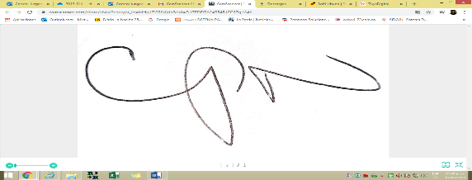

**CLAUDIA PATRICIA NOREÑA VALENCIA**

**Secretaria**

# Auto de sustanciación No. 2356

**JUZGADO PRIMERO LABORAL DEL CIRCUITO**

Manizales, veintidós (22) de noviembre de dos mil veintiuno (2021)

Vista la constancia secretarial que antecede y previo a estudiar la admisibilidad de las contestaciones a la demanda presentadas por las accionadas, se hace necesario requerir a la apoderada judicial de la señora **GLORIA INÉS SILVA GUARÍN,** con el fin de que allegue el soporte del correo electrónico mediante el cual corrió traslado del escrito de contestación de la demanda a la parte actora, tal y como lo dispone el inciso primero del artículo 6 del Decreto 806 de 2020.

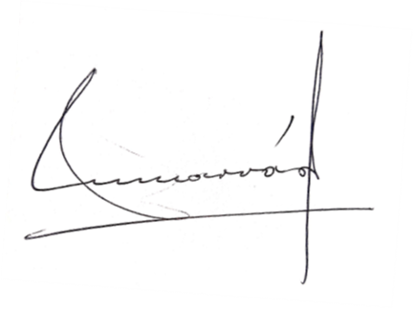

**NOTIFIQUESE Y CUMPLASE**

**MARTHA LUCIA NARVAEZ MARIN**

**JUEZ**

En estado **No. 198** de esta fecha

se notificó la anterior providencia.

Manizales, **23 de noviembre de 2021.**

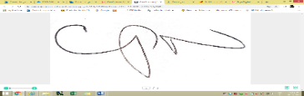

***CLAUDIA PATRICIA NOREÑA VALENCIA***

***Secretaria***